Инструкция для респондентов
по работе с анкетами мониторинга ОГ(М)ФК

Содержание
Перечень рисунков 3
Перечень сокращений 4
Перечень терминов 5
1 Общая информация 6
2 Подготовка анкеты мониторинга ОГ(М)ФК к работе 9
3 Заполнение сведений об организации исполнения бюджетных полномочий 10
3.1 Вариант «Создан орган контроля» 12
3.2 Вариант «Полномочия переданы» 15
3.3 Вариант «Не создан орган контроля» 17
4 Завершение заполнения анкеты и передача на согласование 18
5 Согласование анкеты и передача в ТОФК 19
Приложение 1 Инструкция о получении информации об организации, которая обеспечивает получение квалифицированных сертификатов ключей проверки электронных подписей 20

Перечень рисунков
Рисунок 1 – Указание контекстного года 6
Рисунок 2 – Интерфейс «Информация и документы по запросам (Анализ ИБП) [реестр]» в навигаторе 7
Рисунок 3 – Раздел «Общая информация» документа «Мониторинг ОГ(М)ФК» 8
Рисунок 4 – Раздел «Анкета» документа «Мониторинг ОГ(М)ФК» 8
Рисунок 5 – Перевод анкеты в состояние «В работе» 9
Рисунок 6 – Пример заполнения информации об одном органе контроля 10
Рисунок 7 – Карточка раздела «Анкета» вопрос «Организация исполнения бюджетных полномочий» 11
Рисунок 8 – Пример заполнения информации о созданном органе контроля 13
Рисунок 9 – Перечень дополнительных вопросов в карточке 14
Рисунок 10 – Карточка раздела «Анкета» 14
Рисунок 11 – Примеры заполнения информации о передаче полномочий органу контроля 17
Рисунок 12 – Примеры заполнения информации о том, что ИБП ОГ(М)ФК не организовано 18
Рисунок 13 – Пример заполнения листа согласования 19
Рисунок 14 – Сертификат электронной подписи, закладка «Субъект» 20

Перечень сокращений
Сокращение | Полное наименование
ВИО | Высший исполнительный орган
ВМФК | Внутренний муниципальный финансовый контроль
ИБП | Исполнение бюджетных полномочий органов государственного (муниципального) финансового контроля, являющихся органами исполнительной власти субъектов Российской Федерации (органами местных администраций)
ИРО | Исполнительно-распорядительный орган
МО | Муниципальное образование
ОГ(М)ФК | Органы государственного (муниципального) финансового контроля, являющиеся органами исполнительной власти субъектов РФ (органами местных администраций)
СРФ | Субъект Российской Федерации
ТОФК | Территориальные органы Федерального казначейства. К территориальным органам Федерального казначейства относятся: Межрегиональное контрольно-ревизионное управление Федерального казначейства, управления Федерального казначейства по субъектам Российской Федерации (субъектам Российской Федерации, находящимся в границах федерального округа)

Перечень терминов
Наименование термина | Определение
Анализ ИБП | Анализ исполнения бюджетных полномочий органов государственного (муниципального) финансового контроля, являющихся исполнительными органами субъектов Российской Федерации (органами местных администраций)

Общая информация
Мониторинг ОГ(М)ФК является предварительным этапом для планирования анализа ОГ(М)ФК на следующий отчетный год и для проведения анализа ОГ(М)ФК в следующем отчетном году. Поэтому данные мониторинга, введенные в систему, должны быть отнесены к году, в течение которого будет проводиться анализ ОГ(М)ФК. Для этого при проведении мониторинга необходимо указывать контекстный год, соответствующий году проведения анализа. Например, данные мониторинга 2024 года будут использоваться при проведении анализа ОГ(М)ФК в 2025 году, потому при проведении мониторинга в 2024 году необходимо указывать контекстный год 2025, как показано на рисунке 1.
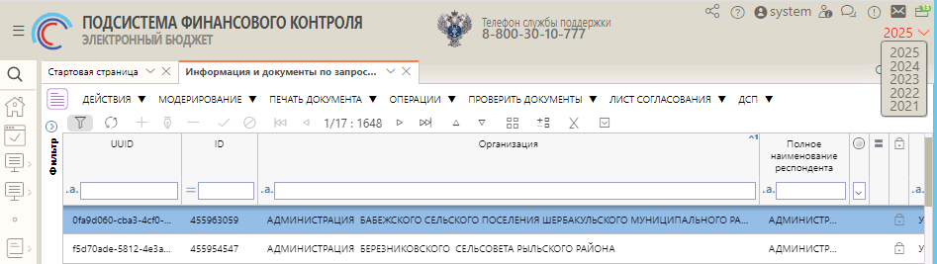
Рисунок 1 – Указание контекстного года
Заполнение анкеты мониторинга ОГ(М)ФК выполняется в интерфейсе «Информация и документы по запросам (Анализ ИБП) [реестр]». Интерфейс доступен на навигаторе в группе «Анализ ИБП ОГ(М)ФК (Анализ ИБП)», как представлено на рисунке 2.
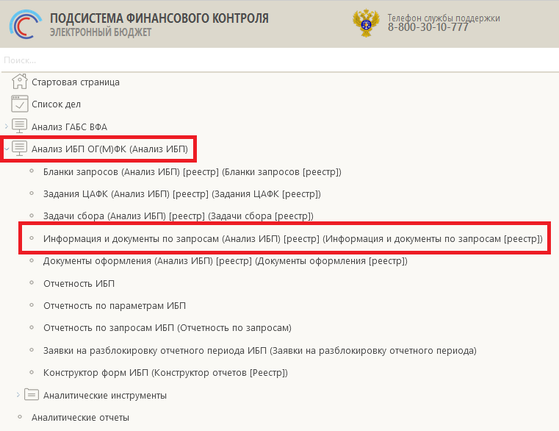
Рисунок 2 – Интерфейс «Информация и документы по запросам (Анализ ИБП) [реестр]» в навигаторе
Документ «Мониторинг ОГ(М)ФК» состоит из следующих разделов:
- «Общая информация»;
- «Анкета»;
- «Прикрепленные файлы»;
- «История доработки».
В разделе «Общая информация» указан ВИО СРФ (ИРО МО), ответственный за представление информации, территориальное образование, для которого заполняется анкета. Раздел «Общая информация» представлен на рисунке 3.
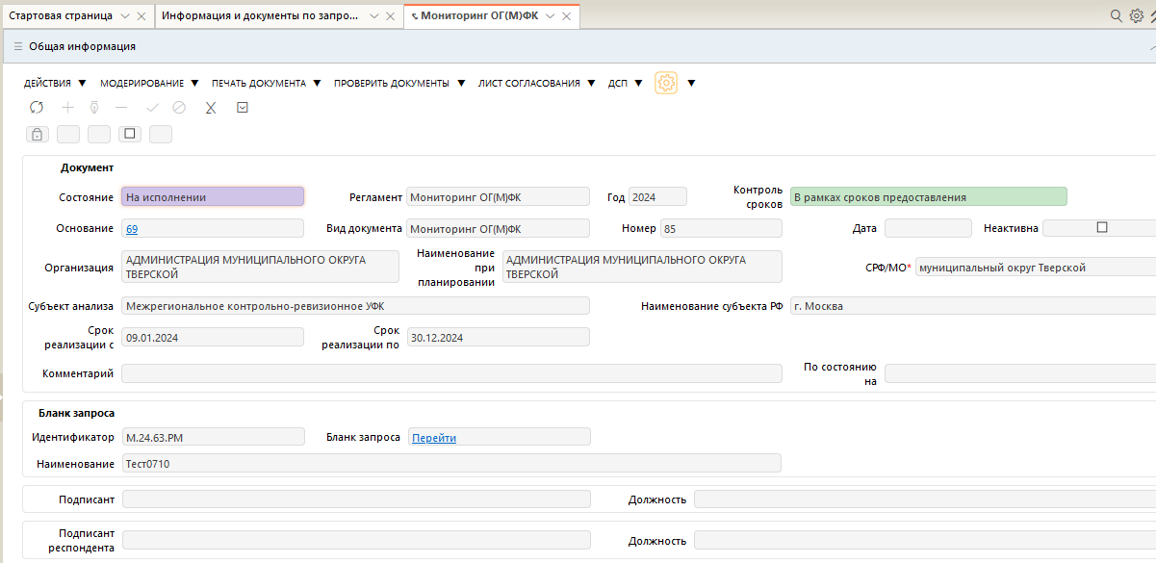
Рисунок 3 – Раздел «Общая информация» документа «Мониторинг ОГ(М)ФК»
Раздел «Анкета» содержит вопросы, на которые должен дать ответ ВИО СРФ (ИРО МО). Вопросы сгруппированы в карточки, каждая из которых содержит информацию об одном ОГ(М)ФК, действующем в текущем СРФ (МО), или причину отсутствия ОГ(М)ФК в текущем СРФ (МО). Пример раздела «Анкета» приведен на рисунке 4.
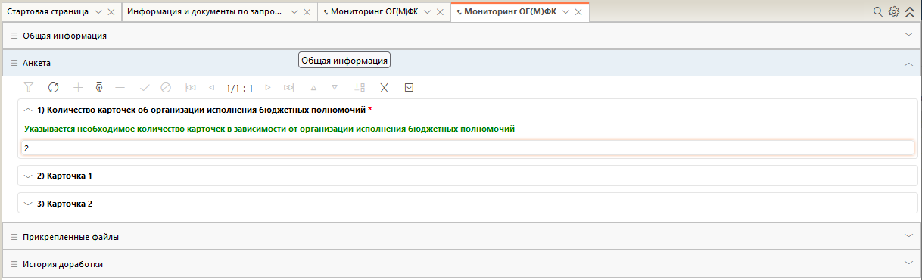
Рисунок 4 – Раздел «Анкета» документа «Мониторинг ОГ(М)ФК»
Анкета заполняется автоматически по данным справочника «Перечень ОГ(М)ФК». Сотрудники ВИО СРФ (ИРО МО) проверяют данные и при необходимости исправляют их. Затем направляют документ в ТОФК. Работа с анкетой описана в п.п. 2 - 5 настоящей инструкции.

Подготовка анкеты мониторинга ОГ(М)ФК к работе
Выбрать контекстный год, соответствующий периоду проведения предстоящего анализа ОГ(М)ФК, например, при проведении мониторинга ОГ(М)ФК в 2024 году необходимо указать контекстный год 2025.
Открыть интерфейс «Информация и документы по запросам», выбрать документ «Мониторинг ОГ(М)ФК» в состоянии «На исполнении», открыть документ с помощью двойного щелчка мыши.
Взять в работу документ, для этого в разделе «Общая информация» с помощью кнопки «Действия» выполнить действие «Взять в работу», как показано на рисунке 5. Документ перейдет в состояние «В работе».
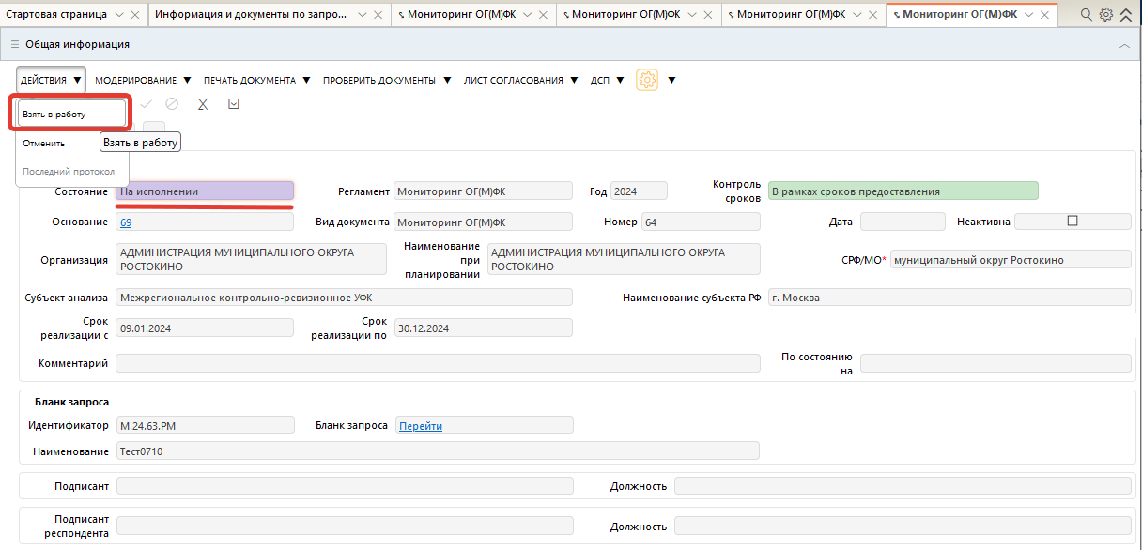
Рисунок 5 – Перевод анкеты в состояние «В работе»
Перейти в раздел «Анкета» для заполнения сведений об организации ИБП.
Сведения об организации ИБП в разделе «Анкета» заполняются автоматически по данным справочника «Перечень ОГ(М)ФК», как показано на рисунке 6.
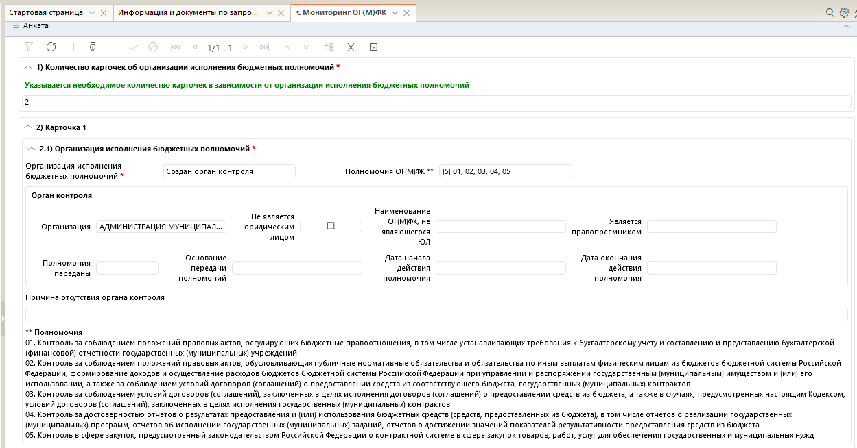
Рисунок 6 – Пример заполнения информации об одном органе контроля
Каждая карточка содержит информацию об одном ОГ(М)ФК, действующем в текущем СРФ (МО), или причину отсутствия ОГ(М)ФК в текущем СРФ (МО). Общее количество карточек указано в вопросе «Количество карточек об организации исполнения бюджетных полномочий».

Заполнение сведений об организации исполнения бюджетных полномочий
Необходимо проверить информацию, указанную в карточках. При необходимости внести изменения вручную, как показано на рисунке 7.
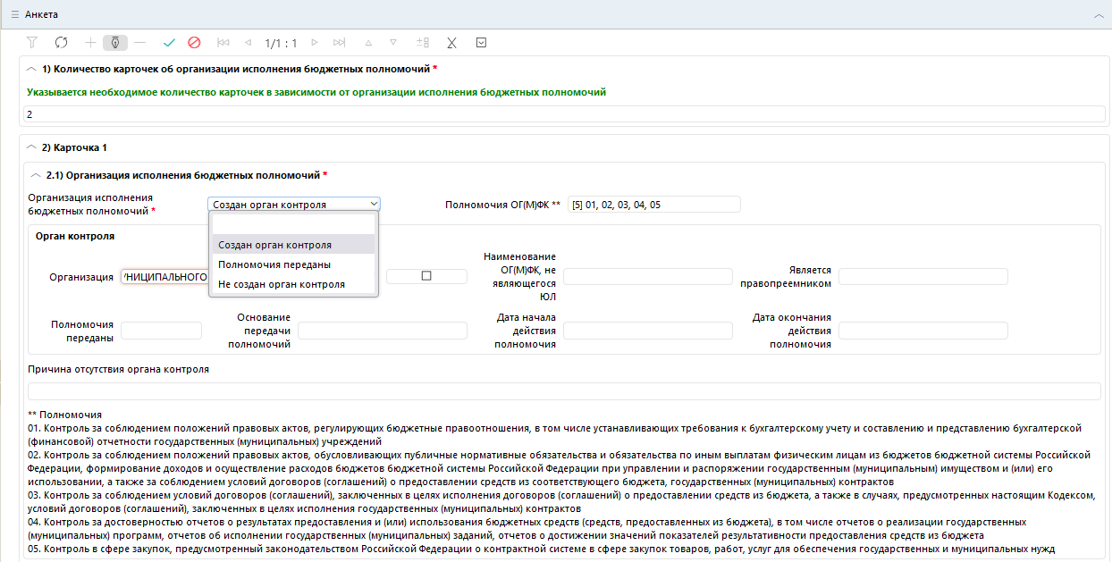
Рисунок 7 – Карточка раздела «Анкета» вопрос «Организация исполнения бюджетных полномочий»
Необходимо заполнить ответ на вопрос «Количество карточек об организации исполнения бюджетных полномочий». Ответ заполняется следующим образом:
- если осуществляются все виды полномочий ОГ(М)ФК, то указывается количество ОГ(М)ФК, действующих в СРФ (МО). Для каждого ОГ(М)ФК будет создана карточка;
- если ИБП ОГ(М)ФК не осуществляется, то указывается значение «1». Будет создана одна карточка для указания причин отсутствия ОГ(М)ФК;
- если осуществляется только часть полномочий ОГ(М)ФК, то указывается количество ОГ(М)ФК, действующих в СРФ (МО), + 1. Будет создана карточка для каждого ОГ(М)ФК и карточка для указания причин неисполнения части полномочий ОГ(М)ФК.
Сохраните данные с помощью кнопки «Принять изменения». Будет создано столько карточек, сколько было указано в вопросе «Количество карточек об организации исполнения бюджетных полномочий».
Необходимо заполнить все созданные карточки.
Количество карточек можно редактировать. Если новое значение поля больше предыдущего, то будут созданы дополнительные карточки. Если новое значение меньше предыдущего, то лишние карточки будут удалены.
Каждая карточка содержит вопрос «Организация исполнения бюджетных полномочий», в котором вводится информация об одном ОГ(М)ФК или причины отсутствия ОГ(М)ФК.
Описание возможных вариантов заполнения вопроса «Организация исполнения бюджетных полномочий» карточки приведены в пунктах 3.1 –3.3.

Вариант «Создан орган контроля»
Если в СРФ (МО) создан ОГ(М)ФК, то в поле «Организация исполнения бюджетных полномочий» выбрать вариант «Создан орган контроля».
В поле «Полномочия ОГ(М)ФК» указать виды полномочий, исполняемых данным ОГ(М)ФК.
В поле «Организация» указать организацию, являющуюся ОГ(М)ФК. Если орган контроля не обладает правами юридического лица, то указать организацию, которая обеспечивает получение квалифицированных сертификатов ключей проверки электронных подписей в Удостоверяющем центре Федерального казначейства (инструкция о получении информации об этой организации приведена в Приложении 1). Ввод выполняется с помощью справочника «Организации».
Если органом контроля является орган местной администрации без образования юридического лица, то установить галочку в поле «Не является юридическим лицом» и ввести название органа контроля в поле «Наименование ОГ(М)ФК, не являющегося ЮЛ». Поля заполняются с клавиатуры. Если органом контроля является сама организация, то поля «Не является юридическим лицом» и «Наименование ОГ(М)ФК, не являющегося ЮЛ» не заполнять.
Если указанный орган контроля вновь создан и является правопреемником ликвидированного органа контроля, действовавшего в данном территориальном образовании ранее, то в поле «Является правопреемником» указать ликвидированный орган контроля. Ввод выполняется с помощью справочника «Перечень ОГ(М)ФК». Если орган контроля, чьим правопреемником является вновь созданный орган контроля, был ликвидирован ранее 01.01.2022 года и отсутствует в перечне ОГ(М)ФК, то необходимо направить заявку в СТП с указанием реквизитов ликвидированного органа контроля. Если указанный орган контроля не является правопреемником органа контроля, действовавшего ранее, то поле «Является правопреемником» не заполнять;
Поля «Переданы полномочия», «Основание передачи полномочий», «Причина отсутствия органа контроля» не заполнять.
По завершении ввода сохранить данные с помощью кнопки «Применить изменения».
На рисунке 8 приведен пример заполнения анкеты, когда в территориальном образовании создан орган контроля, являющийся юридическим лицом и исполняющий все полномочия ВМФК.
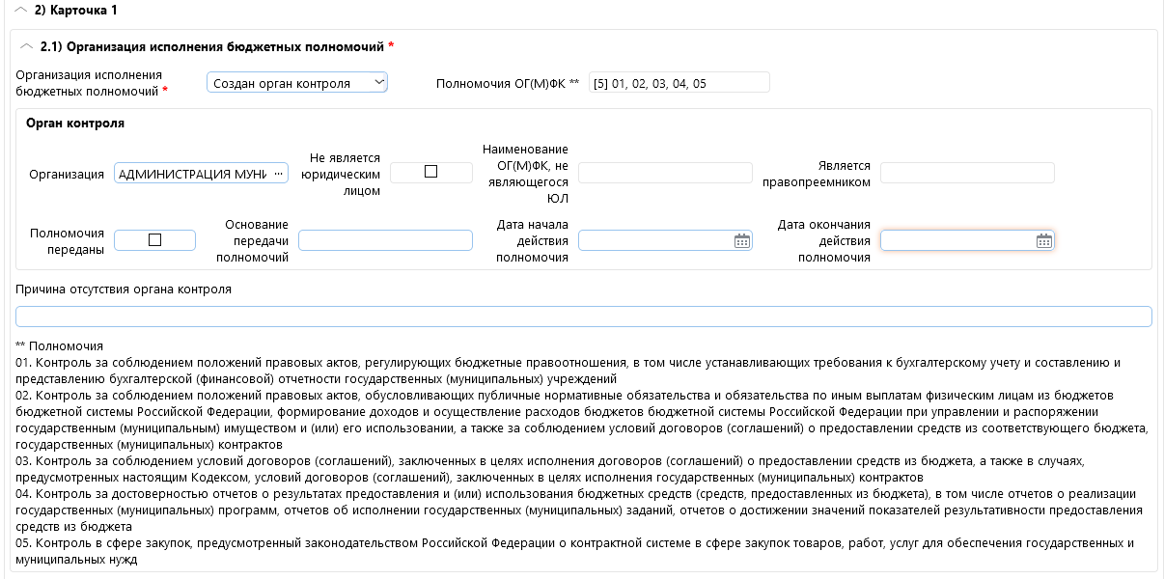
Рисунок 8 – Пример заполнения информации о созданном органе контроля
Если анкета заполняется для МО, то в карточке появятся дополнительные вопросы. Перечень дополнительных вопросов представлен на рисунке 9.
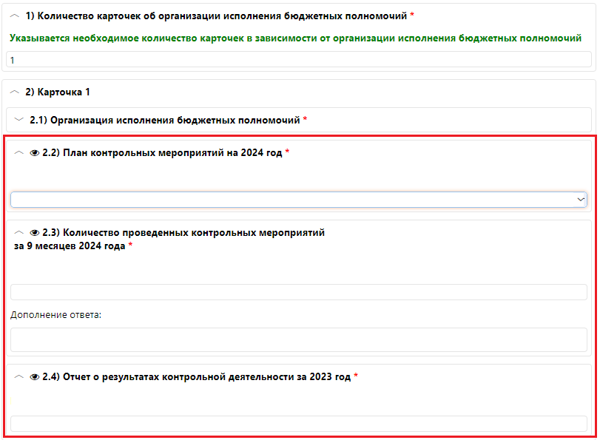
Рисунок 9 – Перечень дополнительных вопросов в карточке
Для ответа на дополнительный вопрос необходимо выбрать один из предложенных вариантов ответа, как показано на рисунке 10.
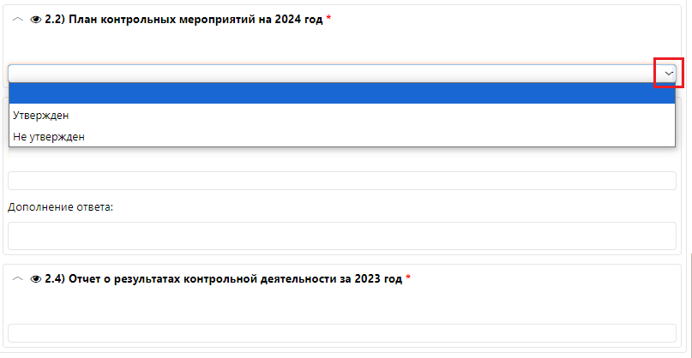
Рисунок 10 – Карточка раздела «Анкета»
Если анкета заполняется для СРФ, то дополнительные вопросы в карточках не отображаются, их заполнение не требуется.

Вариант «Полномочия переданы»
Если в СРФ (МО) исполнение полномочий передано в другое территориальное образование, то в поле «Организация исполнения бюджетных полномочий» выбрать вариант «Полномочия переданы».
В поле «Полномочия ОГ(М)ФК» указать виды переданных полномочий.
В поле «Организация» указать организацию, которой переданы полномочия. Если орган контроля не обладает правами юридического лица, то указать организацию, которая обеспечивает получение квалифицированных сертификатов ключей проверки электронных подписей в Удостоверяющем центре Федерального казначейства (инструкция о получении информации об этой организации приведена в Приложении 1). Ввод выполняется с помощью справочника «Организации».
Если органом контроля является орган местной администрации без образования юридического лица, то установить галочку в поле «Не является юридическим лицом» и ввести название органа контроля в поле «Наименование ОГ(М)ФК, не являющегося ЮЛ». Поля заполняются с клавиатуры. Если органом контроля является сама организация, то поля «Не является юридическим лицом» и «Наименование ОГ(М)ФК, не являющегося ЮЛ» не заполнять.
Если указанный орган контроля вновь создан и является правопреемником ликвидированного органа контроля, действовавшего в данном территориальном образовании ранее, то в поле «Является правопреемником» указать ликвидированный орган контроля. Ввод выполняется с помощью справочника «Перечень ОГ(М)ФК». Если орган контроля, чьим правопреемником является вновь созданный орган контроля, был ликвидирован ранее 01.01.2022 года и отсутствует в перечне ОГ(М)ФК, то необходимо направить заявку в СТП с указанием реквизитов ликвидированного органа контроля. Если орган контроля не является правопреемником органа контроля, действовавшего ранее, то поле «Является правопреемником» не заполнять.
В поле «Полномочия переданы» установить галочку.
В поле «Основание передачи полномочий» ввести реквизиты НПА, на основании которого переданы полномочия. Необходимо указывать дату и номер соглашения о передаче полномочий по исполнению ВМФК, в случае отсутствия номера соглашения необходимо указывать «б/н», например, «Соглашение от 10.01.2023 №1», «Соглашение от 10.01.2023 б/н». Если в основном соглашении о передаче полномочий не передаются полномочия по исполнению ВМФК, то необходимо указать дату и номер дополнительного соглашения, на основании которого передаются полномочия ВМФК. Независимо от того, на основании какого соглашения переданы полномочия ВМФК – основного или дополнительного – наименование документа указывается «Соглашение».
Поле «Причина отсутствия органа контроля» не заполняется.
По завершении ввода сохранить данные с помощью кнопки «Применить изменения».
На рисунке 11 приведен пример заполнения анкеты, когда исполнение всех полномочий переданы одному органу контроля, являющемуся юридическим лицом. Полномочия переданы бессрочно, поэтому срок действия полномочий установлен до 01.01.3000.
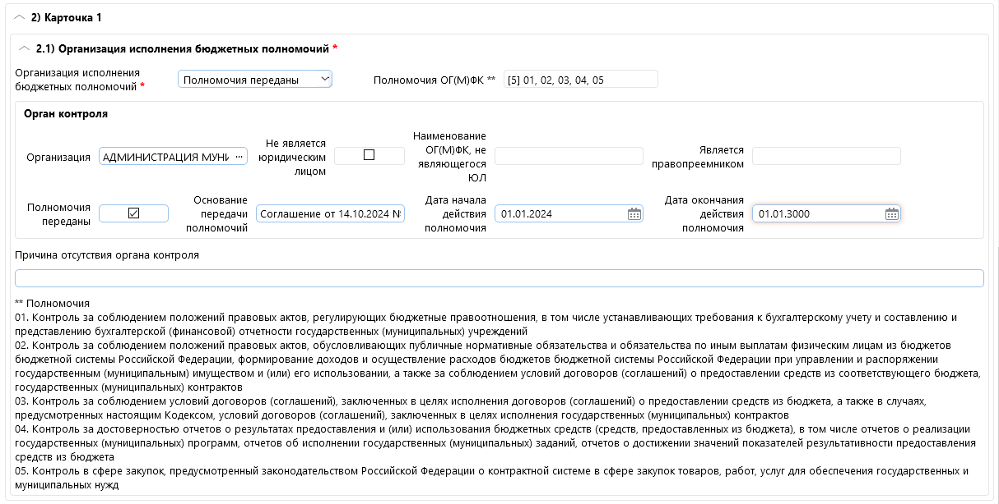
Рисунок 11 – Примеры заполнения информации о передаче полномочий органу контроля
Дополнительные вопросы в карточке при данном варианте не предусмотрены.

Вариант «Не создан орган контроля»
Если в территориальном образовании не организовано осуществление ИБП ОГ(М)ФК, то в поле «Организация исполнения бюджетных полномочий» выбрать вариант «Не создан орган контроля».
В поле «Полномочия ОГ(М)ФК» указать виды полномочий, которые не осуществляются в СРФ (МО).
В поле «Причина отсутствия органа контроля» указать причину, по которой не организовано осуществление ИБП ОГ(М)ФК. В случае если не известна причина не организации осуществления ИБП ОГ(М)ФК, то в поле «Причина отсутствия органа контроля» необходимо поставить «-».
Остальные поля не заполняются.
Пример заполнения информации о том, что ИБП ОГ(М)ФК не организовано, приведен на рисунке 12.
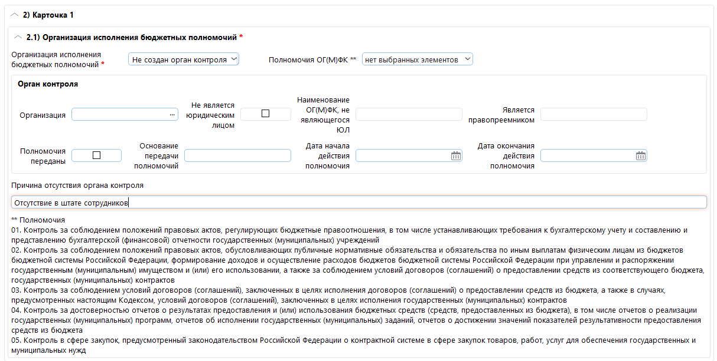
Рисунок 12 – Примеры заполнения информации о том, что ИБП ОГ(М)ФК не организовано
Дополнительные вопросы в карточке при данном варианте не предусмотрены.

Завершение заполнения анкеты и передача на согласование
После заполнения ответов на все вопросы анкеты завершить заполнение анкеты, для этого выполнить действие «Завершить ввод» с помощью кнопки «Действия» в разделе «Общая информация». Документ перейдет в состояние «Проверено».
Направить анкету на согласование. Для этого с помощью кнопки «Действия» в разделе «Общая информация» выполнить действие «Начать согласование», откроется лист согласования.
Добавить в лист согласования сотрудника, ответственного за согласование анкеты, для этого выполнить действия:
- нажать кнопку «Добавить сотрудника в лист», в таблице появится строка для указания сотрудника;
- в появившейся строке в поле «ФИО*» ввести сотрудника с помощью справочника сотрудников;
- установить галочку в поле «Утверждающий»;
- сохранить данные с помощью кнопки «Принять изменения»;
- нажать кнопку «Начать согласование», лист согласования закроется, документ перейдет в состояние «На согласовании».
Пример заполнения листа согласования приведен на рисунке 13.
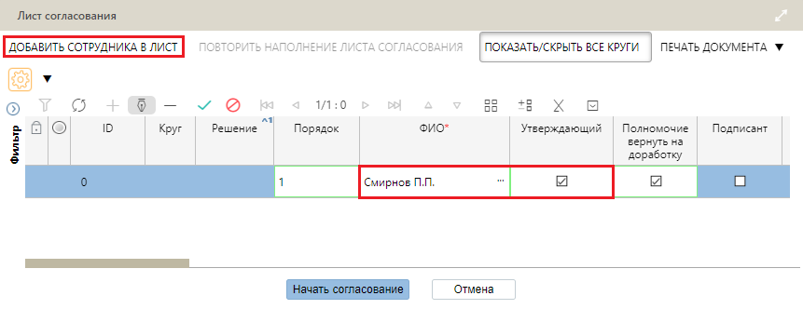
Рисунок 13 – Пример заполнения листа согласования

Согласование анкеты и передача в ТОФК
Проверить ответы на вопросы и согласовать анкету. Для этого выполнить следующие действия:
- с помощью кнопки «Действия» в разделе «Общая информация» выполнить действие «Согласовать». Откроется окно «Мое решение»;
- в окне «Мое решение» ввести текст решения (необязательно) и нажать кнопку «Согласовать», документ перейдет в состояние «Согласовано»;
- с помощью кнопки «Действия» в разделе «Общая информация» выполнить действие «Направить в ТОФК», документ перейдет в состояние «Направлено в ТОФК».

Приложение 1
Инструкция
о получении информации об организации, которая обеспечивает получение квалифицированных сертификатов ключей проверки электронных подписей
Для получения информации об организации, которая обеспечивает получение квалифицированных сертификатов ключей проверки электронных подписей необходимо выполнить следующие действия:
- открыть сертификат электронной подписи;
- перейти на закладку «Состав», выбрать поле «Субъект», как показано на рисунке 14.
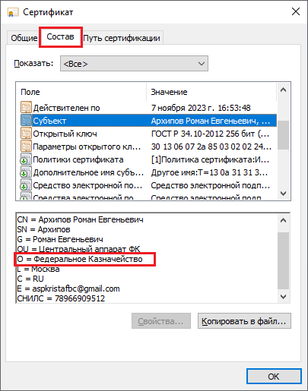
Рисунок 14 – Сертификат электронной подписи, закладка «Субъект»
- в нижней части окна в атрибуте «O» отобразится организация, которая обеспечивает получение квалифицированных сертификатов ключей проверки электронных подписей.

